**主题：亲亲热热一家人**

（时间：2025年2月13日——2024年3月14日，共四周）

主题负责人：万艳玲、花倩

1. **主题思路**

（一）主题来源

家是一个宁静的港湾，也是孩子们最熟悉的地方，更是共同生活在一起的人们的集合。孩子们从出生起就和家人亲亲热热地生活在一起，他们渴望妈妈温暖的怀抱，期盼和爸爸一起游戏。在这个快乐而又幸福的寒假里，伴随着春节及元宵节，孩子们和家人团圆，和家人一起去拜年、走亲访友……在节日喜庆、快乐的氛围下，孩子们和父母及家人吃得开心、玩得尽兴，他们和家人在一起感受到了浓浓的亲情，更感受到了家的安全和温暖。

1. 幼儿经验

在开学前，我们和家长们进行了简短交流，通过群相册共享幼儿假期的趣事，我们对幼儿假期的生活有了更全面的、更清晰的了解。从与家长的交谈中，我们了解到：

|  |  |
| --- | --- |
| 已有经验 | 需要的经验 |
| 100%的小朋友表示家人是爱自己的，说明他们有被爱的**安全感**。  100%小朋友喜欢和家人在一起；他们喜欢自己的家人，其中妈妈、爸爸首当其中被孩子提起，奶奶、爷爷等**祖辈**相对靠后。  69%的小朋友愿意用简单的语言介绍自己的家人，会用喜欢、爱等简短的词语**表达爱意**，但是不会想着为家人做点什么来表达。 | 家人为我做了什么？是怎么关心我的？  我怎么关心自己的家人？  我可以用什么方式表达自己对家人的爱？  我的老家在哪个城市？现在的家住在哪里？并且找找同一个小区的伙伴。 |

对于以上出现的一些话题，我们已经通过多种形式让孩子们初步感受到家人对自己的爱，形成自己的事情自己做的意识，能用简单的方式表达自己对家人的爱。为了使这份“爱”继续在孩子们的心中生根发芽，引导幼儿认识自己家人及自己与家人的关系；感受家人一起生活的甜美，体验父母对自己的爱；学会感激、学会报答、学会关心、学会爱，并能用适当的语言、行为等多种方式表现出来。

1. **主题目标**

1.愿意在同伴、老师面前讲述新年经历，感受和家人一起共度新年的快乐。

2.知道自己的家庭成员，喜欢自己的家人，了解、感受家人对自己的爱，体验一家人之间亲密关系。

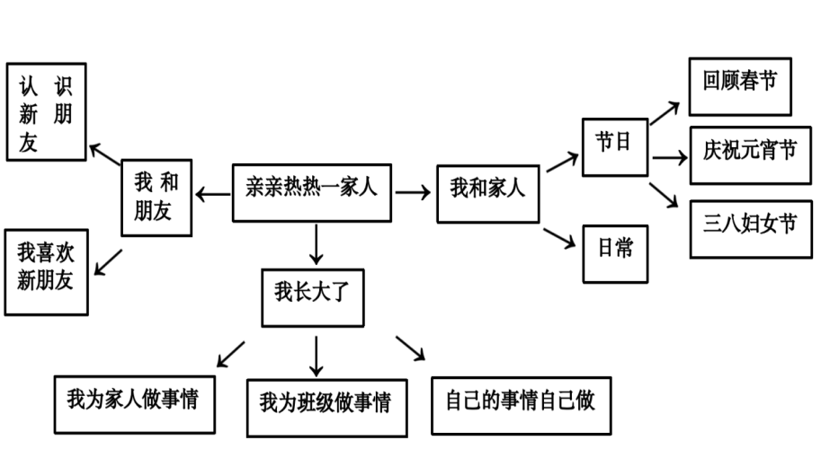3.愿意关心家人，能尝试用动作、语言、绘画、手工制作等多种方式表达自己对家人的爱。

**三、主题网络图**